Versuch zum Emissionsgrad
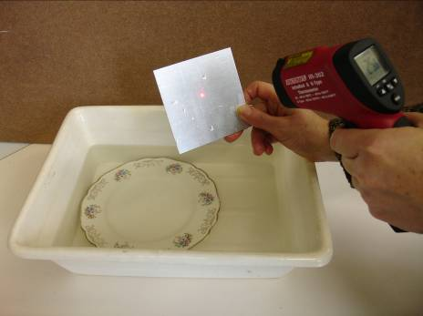

Materialien: Plastikschüssel, Wasserkocher
Flüssigkeitsthermometer
Porzellanteller, Metallplatte, Tigelzange
Tesafilm
Strahlungsthermometer

Versuchsbeschreibung:

Ein Porzellanteller und eine Metallplatte werden in ca. 60° heißes Wasser gelegt. Sie bleiben einige Minuten im Wasser liegen, bis sie sich erwärmt haben. Danach werden die Gegenstände aus dem Wasserbad genommen und ihre Temperatur mit dem Strahlungsthermometer gemessen.

Versuchsdurchführung:

- Fülle heißes Wasser in eine Schüssel und lege den Porzellanteller sowie die Metallplatte hinein. Miss nach einigen Minuten die Temperatur des Wassers mit einem Flüssigkeitsthermometer.

Wassertemperatur: 55°C

- Schätze die Temperatur des Porzellantellers und der Metallplatte ab.

 | Porzellanteller | Metallplatte
Geschätzte Temperatur [°C] | 50 | 50

- Nimm die Gegenstände aus dem Wasserbad und miss ihre Temperatur mit dem Strahlungsthermometer.

 | Porzellanteller | Metallplatte
Gemessene Temperatur [°C] | 48 | 28

Was fällt dir an dem Ergebnis auf?

Das Thermometer zeigt bei der Metallplatte eine erstaunlich niedrige Temperatur an. Die Platte fühlt sich viel wärmer an und sollte eigentlich in etwa dieselbe Temperatur aufweisen wie der Porzellanteller.

- Klebe nun einige Tesastreifen nebeneinander auf den Porzellanteller und die Metallplatte und wiederhole den Versuch. Miss dabei die Temperatur der Gegenstände genau auf dem Tesastreifen.

Wassertemperatur: 55°C

 | Porzellanteller | Metallplatte
Gemessene Temperatur [°C] | 48 | 42

Ergebnis: Welches grundsätzliche Problem wird bei diesem Versuch deutlich?

Das, was ein Messgerät misst, ist nicht automatisch richtig. Man darf einer Messung nicht blind vertrauen, sondern muss sich die Funktionsweise eines Messgerätes genau klar machen und sich bewusst werden, welche Messgrenzen gesetzt sind.

Zur Theorie:

Welche Bedeutung hat der Emissionsgrad?

Dem Strahlungsthermometer liegt das Plancksche Strahlungsgesetz zu Grunde. Dieses Gesetz gilt aber 100-prozentig nur für ganz bestimmte Materialien. Solche Materialien haben den Emissionsgrad 1. Ist der Emissionsgrad niedriger, z.B. 0,6, so muss man dies berücksichtigen.

Sehr teure Strahlungsthermometer lassen sich auf beliebige Emissionsgrade einstellen.
Meist ist das Gerät aber auf einen Emissionsgrad (0,95) eingestellt. Viele organische Materialien und Oberflächen lassen sich damit recht gut messen. Bei Metallen gibt es aber Probleme. Beispielsweise hat poliertes Messing einen Emissionsgrad von 0,05. Man kann dieses Problem beheben, in dem man auf das Metall einen Tesastreifen klebt, der in etwa einen Emissionsgrad von 0,9 hat.

